Desconocido

### Lo que has aprendido

En este capítulo, hemos terminado de crear nuestro primer juego utilizando el módulo tkinter . Creamos clases para la paleta utilizada en nuestro juego, y utilizamos coordenadas para comprobar cuándo la pelota golpea la paleta o las paredes de nuestro lienzo de juego. Utilizamos eventos para vincular las teclas de flecha izquierda y derecha al movimiento de la paleta, y utilizamos un bucle principal para llamar a la función draw , para animarla. Por último, cambiamos nuestro código para añadir un elemento de azar, de modo que cuando el jugador falle la bola y ésta toque el fondo del lienzo, se acabe el juego.

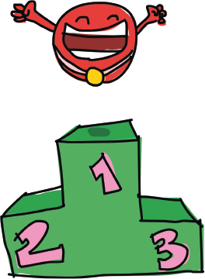

[anterior](ch12_5.html)[Subtema 6 de 7: (Ver todo)](ch12.html)[siguiente](ch12_7.html)